北京大学教职工毽球赛比赛规则

第一条 场地
1、场地面积： 比赛采用长11.88米，宽6.1米的羽毛球比赛双打场地（双打后发球线内，“前后取内线，左右取外线”）。
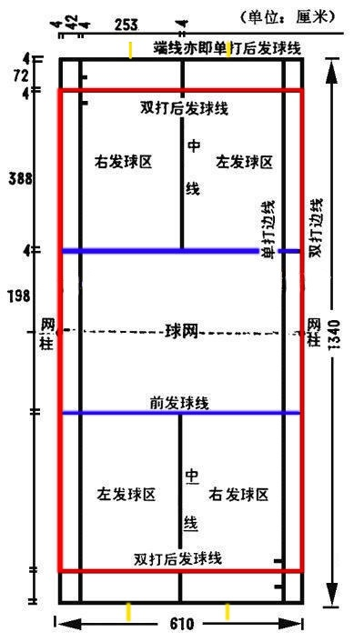
2、界 线： 较长的两条边界叫边线，较短的叫端线。连接场地两边线的中点与端线平行的线叫中线。中线将场地分为均等的两个场区。在中线两侧各画一条与中线平行的线叫限制线（此线包括在限制区内）。中线至限制线的距离为2米。
3、发 球 区： 限制线以后的本方场地内。

第二条 球网
- 球网的规格： 球网长7米，宽76厘米，网孔2厘米见方。球网上沿缝有4
厘米宽的双层白布，用绳穿起，将球网张挂在网柱上。球网必须挂在中线的垂直上空。网柱安在中线以外。
- 球网的高度： 球网的中部顶端距地面垂直高度为1.55米，网的两端距地面
的垂直高度必须相等，两端的高度与中间的高度相差不得超过2厘米。

第三条 比赛队员的组成及队员的场上位置
1、 比赛队由3人组成，其中1人为队长。
2、 双方队员必须站在本方场区内。站在靠近球网的两名队员从左至右分别为3号位和2号位队员，靠近端线的队员为1号队员，如图1所示。场上队员的位置必须与登记的轮转顺序相符合。
3、 发球的位置：发球的一方，2、3号位的队员在发球队员的前方，彼此间相距不得少于一米。球发出后，双方队员可以在本方场区内任意交换位置。
4、 每局比赛结束之前，队员的轮转顺序不得调换。
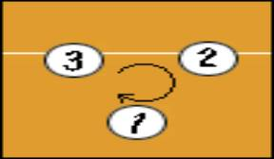
图1

第四条 领队和队长
1、 比赛成死球时，领队或队长可以向裁判员要求暂停或换人。每局比赛中，每队可以要求两次暂停，每次暂停时间不得超过30秒钟。换人时须由本队队长或领队向裁判提出申请，经同意后方可进行，不限制换人人数。
2、 比赛进行中，场上队长有权向裁判提出询问或要求解释，但必须服从裁判
的最终判决。

第五条 发球权和场区选择
比赛前选择场区或发球权。第一局结束后双方交换场地和发球权。决胜局开始前，裁判员召集双方队长重新选择场区或发球权。决胜局比赛中，任何一队先得5分时两队应交换场地。交换时，不得进行场外指导。交换场区后，双方队员的轮转位置不得变换。经查对后，由原发球队员继续发球。如未及时交换场区，一旦裁判员或一方队长发现时，应立即交换。比分不变。

第六条 局间间隙
一局比赛结束，下局比赛开始前，中间最多可有2分钟时间，供两队交换场地、换人，双方教练员在不影响上述工作的情况下，可以进行场外指导。

第七条 发球
1、发球
发球队员须站在本方发球区内，用手持球，将球抛起，用脚踢向对方限制线后的场区，使比赛进行。发球队员在裁判员宣布比分且对方运动员做好准备后，方可发球。发生下列情况之一时，即判为发球失误，对方得分：队员发球时，踏及端线、边线或限制线；球未过网、挂网、触网及触到网柱；球落到限制区或限制线上；球从网下穿过；球从网柱及其延长高度以外过网；球触及任何障碍物，或在进入对方场区前触及本队队员；球落在界外。
2、重发球
发生下列情况之一时，须重发球：在比赛进行中，球挂在网上（发球及最后一次击球挂网除外）；在比赛进行中，毽毛和毽垫在飞行时脱离; 在裁判员宣布比分以前发球；在比赛进行中，其他人或物品进入场区；发球次序错误。
3、发球次序错误
当球发出后，裁判员发现发球次序错误，应及时恢复正确位置并重新发球。对方不得分，本队也不扣分。
4、轮转顺序
某队取得发球权时，应先按顺时针方向轮转一个位置，然后由轮转到1号位队员发球。新的一局开始前，可以变换本队队员的轮转顺序。

第八条 比赛进行中的击球与附加动作
1、 每队在将球踢入对方场区前，在本方场区队员最多只能有共四次击球。
2、 每个队员可以连续击球两次。毽球在队员身体上翻滚时，以一次完整的接触身体和离开身体为一次击球。
3、 不得用手、臂触球。但防守队员在手臂下垂不离开躯干的前提下，拦网时手球不判违例。
4、 球不得明显地停留在队员身体的任何部位。
[罚则]违反第八条第1-4款均为违例，判对方得分。

第九条 网上球
在比赛进行中球触及两网柱以内的球网后进入对方有效场地内为好球（发球除外），球触网柱为失误。

第十条 触网
比赛进行中，双方队员身体任何部位触及球网，均为触网违例，判失分。

第十一条 进入对方场区和空间
过网击球为犯规。比赛进行中，身体任何部位不得进入对方场区的空间。在比赛进行中，除脚以外，身体任何部位不得触及中线。脚不得完全越过中线。比赛中有以上情况发生均为犯规，判失分。

第十二条 死球与中断比赛
1、球触地及违例为死球。
2、中断比赛：其他人或物品进入比赛场区；更换损坏的器材；运动员发生意外事故等。发生以上情况，裁判员应给出明确口令，中断比赛和恢复比赛。

第十三条 裁判方法
- 接发球队失误、犯规、违例，应判发球方得一分，并继续发球；发球队失误、犯规、违例，不仅要判对方得分而且要将发球权交给对方。
- 每局11分，3局2胜，每球得分制，没有换发球。每方每轮只有一次发球权，依次交替。某队得11分并至少比对方队得多2分时，则为胜一局。如比分是10比10，比赛应继续进行，直至某队领先2分，方为胜一局。每局15分封顶。

第十四条 裁判员设置、判定和申诉
1、比赛仲裁、比赛监督和裁判员由本次比赛组委会指定选派。
2、一场比赛中，设1名主裁判员，2名司线员（分别在场地两端）。
3、一场比赛中主裁判员的判定是最终判决。
4、只有场上队长可以对裁判员的判罚当场提出询问或要求解释，裁判员应及时予以解释。
5、申诉：比赛队对裁判员的判罚有争议，比赛时必须服从裁判员的裁判，比赛后可向裁判长提出书面申诉。主裁判员亦应向裁判长提出书面报告。

第十五条 取消比赛
无故不参加比赛或比赛时间迟到10分钟以上的，取消比赛资格，记为失败，胜队记为2:0获胜，每局比分为11:0。
因故不能按时参加比赛的队伍，参赛队的领队必须提前通知组委会及对方队的领队。这种情况下，双方必须协商组委会，确定补赛的时间。
未报名人员参加比赛的，记为失败，比赛分数为零。
如因天气情况不能比赛，大赛组委会及竞赛部将取消当天比赛，并安排相关参赛队伍择日补赛。补赛时间、场地另行通知。

第十六条 小组赛记分及排名规则
- 每队胜一场得1分，负一场得0分。
- 如积分相等，以下列结果决定名次：
（1）相关队之间比赛的净胜球；
（2）全部比赛的净胜球；
（3）得分总数；
（4）胜场数；
（5）抽签。

第十七条、未尽事宜
本《规程》的解释权归本次比赛组委会

